INFORME DE GESTIÓN Y AVANCE No. 1

CONTRATO N° 4600093663 DE 2022

SOPORTE, MANTENIMIENTO Y ADQUISICIÓN DE PARTES ELECTRÓNICAS PARA EL SOFTWARE Y HARDWARE DE LA RED SEMAFÓRICA DEL MUNICIPIO DE MEDELLÍN

MEDELLÍN, 28 DE FEBRERO DE 2022

CONTENIDO
- INFORMACIÓN CONTRACTUAL

  - FICHA TÉCNICA DEL CONTRATO

- ÁREA TÉCNICA

  - SUMINISTRO DE REPUESTOS PARA CONTROLADORES LOCALES MARCA DYNNIQ – PEEK TRAFFIC

  - REPROGRAMACIONES

  - SERVICIO DE MANTENIMIENTO ESPECIALIZADO

  - MANO DE OBRA TECNÓLOGOS Y AUXILIAR DE MANTENIMIENTO

  - RESUMEN DE CANTIDADES DE OBRA EJECUTADAS

- ÁREA ADMINISTRATIVA

  - PERSONAL

  - EQUIPOS

- ÁREA CONTABLE Y FINANCIERA

  - CONTROL DE PROGRAMACIÓN Y FLUJO DE INVERSIÓN

  - CONTROL DE PAGOS

    - PAGOS AL CONTRATISTA

- INFORME JURÍDICO

- SISTEMA DE GESTIÓN PARA LA SALUD Y SEGURIDAD EN EL TRABAJO

  - INFORME DE GESTIÓN DE SEGURIDAD Y SALUD EN EL TRABAJO

1. INFORMACIÓN CONTRACTUAL

  - FICHA TÉCNICA DEL CONTRATO

CONTRATO No. | 4600093663 DE 2022
CONTRATANTE | MUNICIPIO DE MEDELLIN – SECRETARÍA DE MOVILIDAD
CONTRATISTA | CIVILEC SAS
NIT | 890.941.557 – 7
OBJETO | SOPORTE, MANTENIMIENTO Y ADQUISICIÓN DE PARTES ELECTRÓNICAS PARA EL SOFTWARE Y HARDWARE DE LA RED SEMAFÓRICA DEL MUNICIPIO DE MEDELLÍN
VALOR | MIL DOSCIENTOS CINCUENTA MILLONES CIENTO SIETE MIL QUINIENTOS NOVENTA Y CINCO PESOS M/L ($1.250.107.595) IVA INCLUIDO.
DURACIÓN | TRESCIENTOS CUARENTA Y CINCO (345) DÍAS, SIN EXCEDER LA PRESENTE VIGENCIA
FECHA DE INICIO | 04/02/2022
SUPERVISOR | GUILLERMO GUTIÉRREZ PARRA

2. ÁREA TÉCNICA

El contrato contempla el suministro de controladores locales Peek Traffic referencia EC – 2, de tarjetas y elementos de repuesto para atender las fallas de los controladores locales existentes, el servicio de mantenimiento del hardware y software de los equipos marca DYNNIQ – PEEK TRAFFIC instalados en vía (controladores locales) referencias EC – 1 ARM y EC – 2, el mantenimiento del software central RMS y la reprogramación de los equipos de control.

Durante el primer mes del contrato, se realizaron las siguientes actividades por parte del equipo de trabajo de CIVILEC S.A.S.:

- Se atendieron todas las novedades presentadas en los controladores semafóricos de la marca DYNNIQ – PEEK TRAFFIC que conforman la red de semáforos de la ciudad y que hacen parte del alcance de este contrato. Los reportes atendidos fueron hechos por personal de la secretaría de movilidad, por el grupo de WhatsApp, por la ciudadanía y por el Sistema de Monitoreo Remoto (RMS).

Una vez evaluadas las fallas, en su gran mayoría ocasionadas por vandalismo, deterioro del amoblamiento existente y obras de ciudad, las actividades que requerían de la presencia del personal del contrato de mantenimiento fueron reportadas al CIOS.

El reporte completo puede consultarse en el informe mensual de ejecución.

- Se realizaron todas las labores relacionadas con el mantenimiento y limpieza de los equipos marca DYNNIQ-PEEK TRAFFIC que conforman la red de semáforos de la ciudad. Este trabajo, es realizado diariamente por el auxiliar de mantenimiento que hace parte del personal suministrado por CIVILEC SAS.

Durante este mes las tareas se desarrollaron básicamente en los sectores del Estadio y de Belén. El reporte completo puede consultarse en el informe mensual de ejecución.

- Los reportes de fallas relacionadas con el funcionamiento de intersecciones actuadas tanto por pulsadores peatonales como por mallas detectoras fueron atendidos por los tecnólogos electrónicos. Quienes luego de evaluar el tipo de falla, procedieron a realizar los respectivos ajustes con el fin de recuperar el normal funcionamiento. En los casos en los que el arreglo de los daños no está dentro del alcance de este contrato, se reporta la novedad a los ingenieros del CIOS para que procedan a realizar el requerimiento respectivo al contrato de mantenimiento.

- Se atendieron oportunamente las fallas presentadas en la red de comunicaciones propia y se reportaron los daños cuya solución era responsabilidad del contrato de mantenimiento a los funcionarios de la secretaría de movilidad encargados de dar el trámite correspondiente.

Además, se realizaron los reportes y acompañamientos respectivos al personal de tigo - une, cuando los problemas estaban relacionados con los equipos de fibra óptica que conectan los controladores locales con el sistema central.

- Se realizaron todas las reprogramaciones que fueron solicitadas por los ingenieros de planeamiento, pertenecientes a la unidad de prospectiva de la secretaría de movilidad, en los controladores locales de la marca DYNNIQ – PEEK TRAFFIC.

- Se realizaron visitas periódicas a los equipos de control que actualmente se encuentran sin comunicación (LCs sin conexión al control central, ya sea por falta de sistema de comunicación o por fallas de comunicación debidas a daños generalmente ocasionados por vandalismo en el cable utilizado) con el fin de sincronizar manualmente los relojes de los controladores y poder mantener la coordinación de los diferentes corredores viales. Además, de verificar el correcto funcionamiento de las intersecciones.

- on

2.1 SUMINISTRO DE REPUESTOS PARA CONTROLADORES LOCALES MARCA
DYNNIQ – PEEK TRAFFIC

En el mes de febrero (correspondiente al primer mes del contrato), se suministraron los siguientes elementos para los controladores locales marca DYNNIQ – PEEK TRAFFIC:

ÍTEM | DESCRIPCIÓN | CANTIDAD
2 | Suministro de tarjetas EC-1 ARM para adaptar controladores Peek Traffic referencia EC-1 a funcionalidad de controladores Peek Traffic referencia EC-2 | 1
4 | Suministro de tarjeta LCM para controladores locales Peek Traffic, referencia EC-1 | 2
6 | Suministro de cables para conexión de tarjetas LCM para controladores locales Peek Traffic, referencia EC-1 | 1
9 | Suministro de cables para conexión de tarjetas LCM para controladores locales Peek Traffic, referencia EC-2 | 1
11 | Suministro de panel de extensión para tarjetas LCM, para controladores locales Peek Traffic, referencia EC-2 | 1

  - REPROGRAMACIONES

En el mes de febrero se realizaron en total 17 reprogramaciones. Las reprogramaciones fueron solicitadas por los ingenieros de planeamiento del CIOS, para realizar los ajustes que consideraban necesarios en cuanto a tiempos en diferentes intersecciones de la ciudad.

A continuación, se describen las intervenciones realizadas durante este mes:

CONTROLADOR | OBSERVACIONES
43C4S | Se actualiza MTR y se ajusta plano COS
7833 | Se actualiza MTR y se ajustan planos COS
777830 | Se actualiza MTR y se ajusta plano COS
43444544 | Se ajusta planeamiento por incorporación de complementos peatonales
83293030A | Se actualiza MTR y se ajusta plano COS
43444544 | Se cambian conflictos y se ajustan planos COS
2905S | Se modifica el P7
3907 | Se actualiza MTR y se ajusta plano COS
2510 | Se crea plano VP2 por daño en detector
7050 | Se modifican los planos COS por daño en PBs del SG12. Se deja fijo y en ciclo doble
68A44 | Se ajustan planes por ampliación del TV peatonal
6544 | Se ajustan planes por ampliación del TV peatonal
4801S | Se separan grupos de la Cl 01S (Oriente-Norte, Oriente-Sur)
4565 | Se modifica MTI y planos COS para mejorar la acumulación de la intersección
5213S | Se actualiza MTR y se ajustan planos COS
2510 | Se modifica TOD del controlador local
5228 | Se actualiza MTR y se ajustan planos COS

2.3 SERVICIO DE MANTENIMIENTO ESPECIALIZADO
Durante este mes, el contratista realizó las labores de mantenimiento especializado descritas en el siguiente cuadro:

SERVICIOS DE MANTENIMIENTO ESPECIALIZADO | UN | CANTIDAD | VALOR UNITARIO
Servicio de mantenimiento del hardware y software de los equipos marca PEEK instalados en vía (controladores locales). Se incluye el soporte para la operación de los elementos que facilitan la operatividad de los controladores locales con los sistemas de medición de tiempos de viaje, paso por prioridad para servicio público y red de banda ancha para comunicaciones. | DÍA | 25 | $ 1.654.902
Servicio de mantenimiento del software RMS marca PEEK | DÍA | 25 | $ 299.074

RESUMEN DE ACTIVIDAES DE MANTENIMIENTO DEL SISTEMA DE GESTIÓN Y DEL APOYO A LA OPERACIÓN

A continuación, se describen las principales actividades realizadas en cuanto al mantenimiento integral preventivo, correctivo y predictivo de los subsistemas que componen el sistema de gestión de semaforización RMS y a las labores de soporte a la operación, entendiendo éstas como las necesarias para la adecuada gestión y actualización de los datos operativos del sistema:

- Se recibió reporte de que no era posible ejecutar algunas aplicaciones dentro del servidor RMS, aparecía la siguiente imagen:

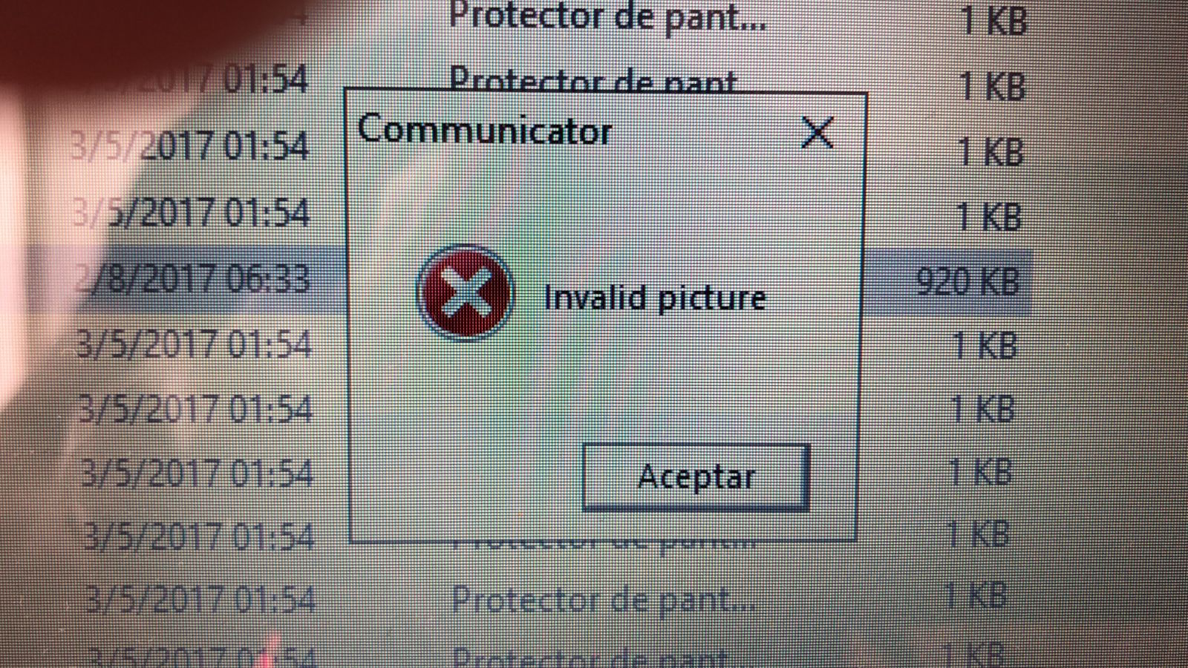

Se realizó modificación del registro del servidor, con el fin de evitar que la extensión scr sea identificada como una imagen y de esta manera pueda ser abierta por las aplicaciones que la necesitan.

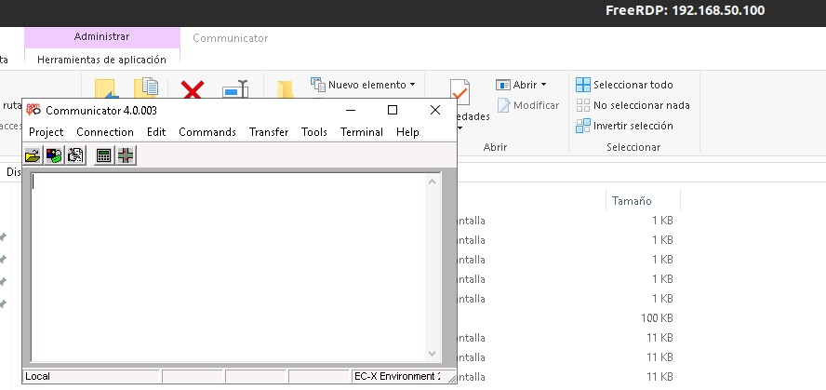

- Se atendió reporte informando que la RMS no estaba restaurando los controladores locales que presentaban alarmas. Para dar solución a este problema se revisó el servidor, se realizó el proceso de sincronización del reloj, se reiniciaron los servicios y se crearon los archivos de sincronización.

- Se atendió reporte informando que la RMS no estaba entregando los correos de alarmas. Se revisó el servidor y se encontró el servicio de mensajería bloqueado. Se reinició el servicio y de esta forma se resolvió el incidente.

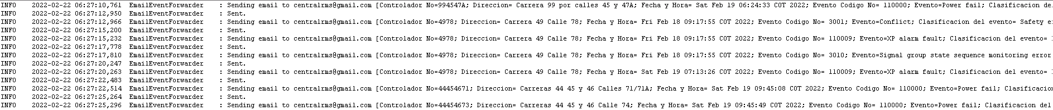

- Se realizan conexiones remotas al servidor de la RMS a través de escritorio remoto, para monitorear los servicios de la plataforma.

- Se realiza semanalmente mantenimiento de la base de datos de la RMS, según las recomendaciones oficiales de PostGreSQL:

- La reindexación completa de la base de datos, ayuda a mejorar sustancialmente la velocidad de las consultas complejas en tablas con mucha actividad.

- El proceso que realiza la limpieza de la base de datos en PostGreSQL se llama vacuum. La necesidad de llevar a cabo procesos de vacuum periódicamente se justifica por los siguientes motivos:

- Recuperar el espacio de disco perdido en borrados y actualizaciones de datos.

- Actualizar las estadísticas de datos utilizados por el planificador de consultas SQL.

- Protegerse ante la pérdida de datos por reutilización de identificadores de transacción.

- Para llevar a cabo un vacuum, deberemos ejecutar periódicamente las sentencias vacuum y analyze.

- Se realiza diariamente una copia de seguridad de la base de datos

- Se ejecutan los procedimientos de monitoreo del sistema RMS, los cuales incluyen la revisión de logs de los servicios CENTRAL, COMMUNICATOR y EMS.

Esta revisión se realiza dos veces al día y permite identificar que el sistema esté funcionando de manera correcta, con transacciones entre la central RMS y los controladores.

Tareas de realización periódica en mantenimiento preventivo

TAREA | FRECUENCIA | Duración media y máxima
Revisar mensajes de alarmas | Diaria | 30 min  90 min
Reconocer alarmas sistema | Diaria | 30 min  90 min
Servidor RMS
Revisar consumo CPU | Diaria | 30 min  60 min
Revisar consumo memoria | Diaria | 30 min  60 min
Revisar espacio Sistema de archivos | Diaria | 30 min  60 min
Revisar Paginación del Sistema | Diaria | 30 min  60 min
Revisar mensajes de error del Sistema | Diaria | 30 min  90 min
Revisar Procesos de RMS | Diaria | 30 min  60 min
Revisar ficheros “log” de aplicaciones y su tamaño | Diaria | 30 min  90 min
Obtener Informe de consumo CPU, Memoria, Disco (Sistema) | Semanal | 60 min  240 min
Obtener consumo CPU y Memoria de las aplicaciones | Semanal | 30 min  60 min
Inicialización de ficheros de log | Mensual | 30 min  60 min
Borrado de ficheros temporales | Mensual | 30 min  60 min
Comunicaciones
Revisar Registro de eventos relacionados con las comunicaciones. | Mensual | 30 min  60 min
Copias de Seguridad
Revisar backups de archivos de configuración y bases de datos | Diaria | 30 min  90 min
Realizar/Revisar backups de recuperación disco Sistema | Quincenal | 30 min
Disponibilidad de los sistemas
Comprobar disponibilidad de los sistemas que corren en cada servidor | Diaria | 30 min  60 min

- Se verificó el procedimiento automático de backup de la base de datos.

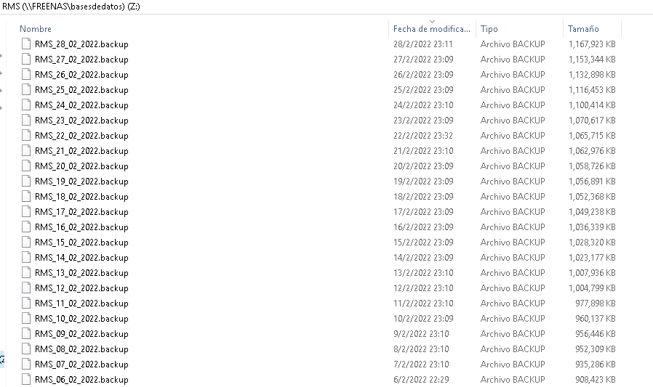

Actividades de mantenimiento predictivo

- Se está realizando un respaldo periódico de la máquina virtual (en el sistema XenServer), lo cual permite recuperar rápidamente un estado funcional del sistema, en caso de presentarse una falla grave.

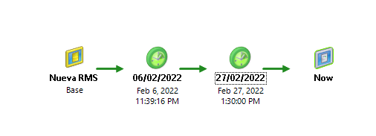

Informe de disponibilidad del sistema RMS

- Informe del sensor Ping
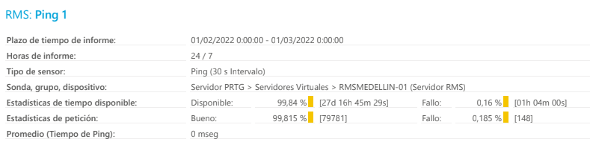

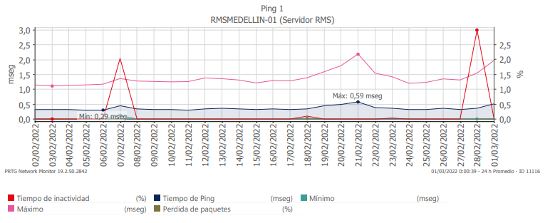

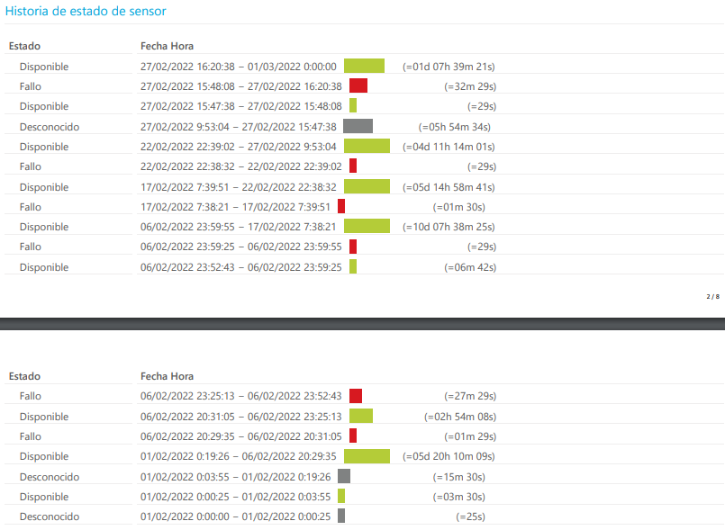

- Informe de servicio web
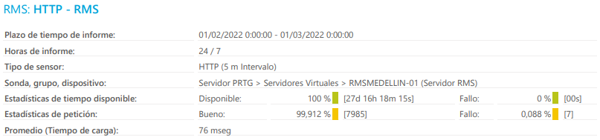

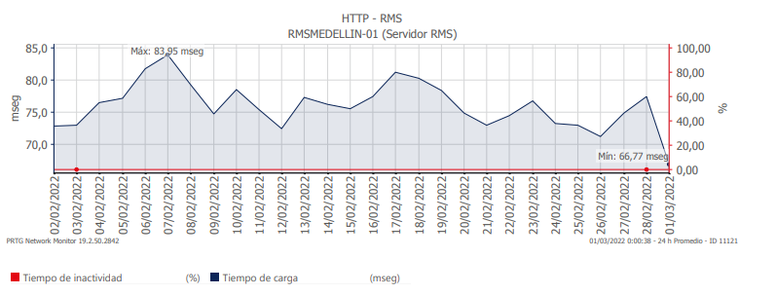

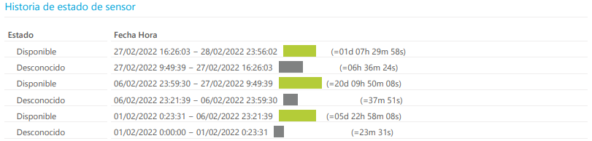

- Informe del servicio de escritorio remoto
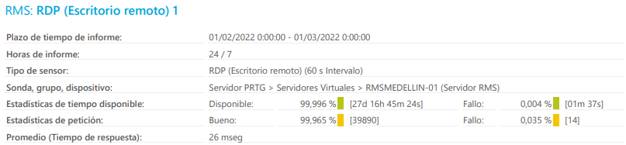

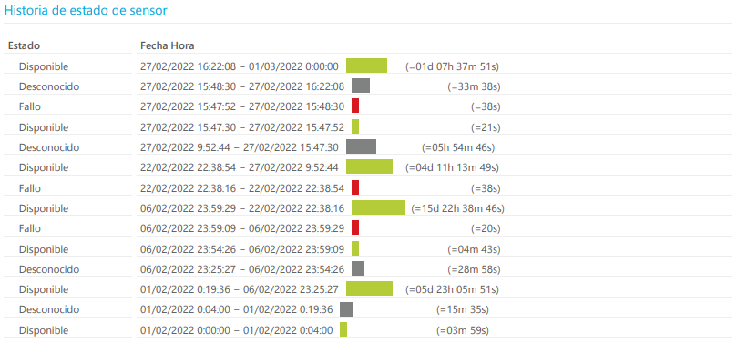
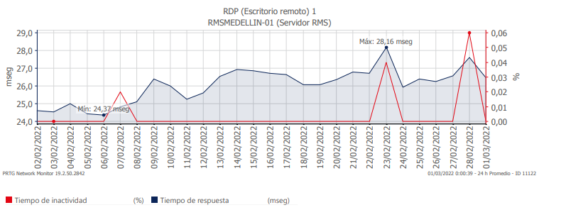

2.4 MANO DE OBRA TECNÓLOGOS Y AUXILIAR DE MANTENIMIENTO

Los tecnólogos electrónicos realizaron las siguientes actividades durante este mes:
- Cambio de las l
- Se atendieron las solicitudes de trabajo reportadas por las diferentes fuentes de información. En el siguiente formato, se registran las labores realizadas por el personal de la empresa CIVILEC durante el primer mes del contrato:

Nota: Los tecnólogos y el auxiliar de mantenimiento cuentan cada uno con moto para realizar sus labores diarias.

FECHA | INTERSECCIÓN | EVENTO | TIPO DE EVENTO | NOVEDAD | ESTADO | RESPONSABLE
4/2/2022 | CR 80 x CL 79 | Cruce Operación ok | Falla de comunicación | Falla en switch de une. Se reinicia y no se obtiene comunicación, se informa al CIOS | Control | UNE
4/2/2022 | CR 45 x CL 44 | Cruce Apagado | Cortocircuito | Alarma apagados, falla en SG7 (peatonal). Se desconecta en borneras y se verifica funcionamiento. Se reporta al CIOS. | Pendiente | Contrato de Mantenimiento
4/2/2022 | CR 51 x CL 12 SUR | Cruce Operación ok | Falla tarjeta de potencia | Falla en SG12, se verifica en sitio. Daño en tarjeta de potencia 3, no habilita salida verde. Se cambia tarjeta de potencia, se restaura LC. Pendiente reparación de comunicación. | Pendiente | Contrato de Mantenimiento
4/2/2022 | CR 43 A x CL 31 | Cruce Apagado | Falla energía EPM | Falla de fluido eléctrico, se informa a epm. | Pendiente | EPM
5/2/2022 | CR 65 x CL 101 | Cruce Apagado | Poste derribado o golpeado | Poste derribado y SG2 en corto. LC queda en modo flashing | Pendiente | Contrato de Mantenimiento
5/2/2022 | CR 43 A x CL 31 | Cruce Apagado | Daño acometida | EPM no encuentra falla en la energía del sector, queda pendiente la revisión de la acometida por parte del contrato de obra | Pendiente | Contrato de Mantenimiento
6/2/2022 | CR 83 x CL 30 | Cruce en Intermitencia | Intermitente | Se cambia bombillo de carga dentro del equipo. | Control | CIVILEC
7/2/2022 | CR 65 x CL 101 | Cruce Apagado | Poste derribado o golpeado | Pendiente por daño en poste y cara vehicular | Pendiente | Contrato de Mantenimiento
7/2/2022 | CR 39 x CL 54 | Cruce Operación ok | Falla de comunicación | Falla de comunicación, se ajustan conexiones, se restaura router y se verifica funcionamiento, correcto. | Pendiente | Contrato de Mantenimiento
7/2/2022 | CR 47 x CL 52 | Cruce Apagado | Alarma | Apagados, falla en breaker potencia (disparado). Se restaura breaker y se verifica funcionamiento | Control | CIVILEC
7/2/2022 | CR 52 x CL 62 | Cruce Apagado | Alarma | Apagados, falla en breaker potencia (disparado). Se restaura breaker y se verifica funcionamiento | Control | CIVILEC
7/2/2022 | CR 55 x CL 62 | Cruce Operación ok | Falla de comunicación | Falla de comunicación, se ajustan conexiones, se restaura router y se verifica funcionamiento, correcto. | Control | CIVILEC
7/2/2022 | CR 70 x CL 30 A | Cruce Operación ok | Sincronización | Se realiza ajuste de fecha y hora vía MMI, pendiente reparación de la comunicación. | Pendiente | Contrato de Mantenimiento
7/2/2022 | CR 52 x CL 29 A cruz roja | Cruce Apagado | Vandalismo | Hurto de 3 sonorizadores. Se restaura LC y se obligan PBs en borneras. Se observa falla en MIP (NS – separador central), se reporta al CIOS | Pendiente | Contrato de Mantenimiento
7/2/2022 | CR 66 x CL 50 | Cruce Operación ok | Sincronización | Se realiza ajuste de fecha y hora vía MMI, pendiente reparación de la comunicación. | Pendiente | Guillermo Gutiérrez
7/2/2022 | CR 47 x CL 52 | Cruce Operación ok | Falla de comunicación | Se realiza refuerzo de pares de comunicación entre 4752 y 4652 | Control | CIVILEC
8/2/2022 | CR 65 x CL 101 | Cruce Apagado | Poste derribado o golpeado | Pendiente reparación | Pendiente | Contrato de Mantenimiento
8/2/2022 | CR 40 x CL 52 | Cruce Operación ok | Falla de comunicación | Falla de comunicación, se ajustan conexiones, se restaura router y se verifica funcionamiento, correcto. | Control | CIVILEC
8/2/2022 | CR 50 x CL 44 | Cruce Operación ok | Vandalismo | Daño en cámara de inspección y cables de potencia SGs 3, 9 y 12. LC en control. Se reporta al CIOS | Pendiente | Contrato de Mantenimiento
8/2/2022 | CR 70 x CL 30 A | Cruce Operación ok | Falla en tarjeta ARM | Se programa e instala tarjeta ARM, se restaura LC y se verifica funcionamiento con sistema RMS | Control | CIVILEC
8/2/2022 | CR 39 x CL 48 | Cruce Apagado | Daño acometida | Alarma flashing, se verifica en sitio y se detecta falla en voltaje de acometida. Se reporta al CIOS | Pendiente | Contrato de Mantenimiento
8/2/2022 | CR 50 x CL 44 | Cruce Operación ok | Revisión | Personal mantenimiento reporta reparación de cables de potencia. Se cambian fusibles, se verifican conexiones y se restaura LC | Control | CIVILEC
8/2/2022 | CR 48 x CL 16 A | Cruce Operación ok | Revisión | Por petición del ingeniero Guillermo Gutiérrez se realiza revisión, no se encuentra novedad. | Control | CIVILEC
9/2/2022 | CR 83 x CL 30 | Cruce Operación ok | Falla de comunicación | se reinicia SW y se verifica funcionamiento. | Control | CIVILEC
9/2/2022 | CR 65 x CL 50 | Cruce Apagado | Falla en voltaje de acometida | Apagados, sin voltaje de acometida, se reporta al CIOS. | Pendiente | EPM
9/2/2022 | CR 48 x CL 7 D PASO SEGURO POLITECNICO | Cruce Apagado | Falla energía EPM | Apagados, sin voltaje de acometida, se reporta al CIOS. | Pendiente | EPM
9/2/2022 | CR 48 x CL 10 COST. SUR | Cruce Operación ok | Revisión | Se detecta cable del SG 15 desconectado en borneras. Se chequean cables y se cambia fusile. Se verifica funcionamiento, en observación. | Observación | CIVILEC
9/2/2022 | CR 48 x CL 16 A | Cruce Operación ok | Revisión | Reportan novedad de alarma repetitiva en cruce. Se ajustan cargas en varios SGs y se verifica funcionamiento, en observación. | Observación | CIVILEC
9/2/2022 | CR 65 x CL 50 | Cruce Operación ok | Revisión | Se verifica junto a personal epm estado de voltaje de la acometida el cual no presenta novedad, medición 118 voltios. Se reporta al CIOS | Pendiente | Contrato de Mantenimiento
9/2/2022 | CR 99 x CL 45 | Cruce Apagado | Bloqueado | Equipo bloqueado, no se pudo descartar posible daño | Observación | CIVILEC
10/2/2022 | CR 45 x CL 46 | Cruce Apagado | Vandalismo | Vandalismo daño en cámara de inspección y cables del SG 5. Se simula rojo del SG 5 por indicación de Ingeniero Guillermo Gutiérrez mientras realizan la reparación respectiva. | Pendiente | Contrato de Mantenimiento
10/2/2022 | CR 79 x AV NUTIBARA | Cruce Operación ok | Falla de comunicación | Falla de comunicación, se ajustan conexiones, se restaura router y se verifica funcionamiento, correcto. | Pendiente | CIVILEC
10/2/2022 | TV 39 B x CQ 74B - AV NUTIBARA x AV JARDIN | Cruce Operación ok | Falla de comunicación | Falla de comunicación, se ajustan conexiones, se restaura router y se verifica funcionamiento. Se observa falla en CN 1. Pendiente chequeo cable de 10 p de punta a punta | Pendiente | CIVILEC
10/2/2022 | CR 35 x CL 9 SUR | Cruce Apagado | Cambio de programación | Se conectan 6 SGs se instalan tarjetas con nueva programación, se restaura LC y se verifica funcionamiento. Pendiente arreglo de la comunicación | Pendiente | CIVILEC
10/2/2022 | CR 39 x CL 48 | Cruce Operación ok | Falla energía EPM | Pendiente por falla de energía en acometida, se verifica en el sistema, se observa nuevamente en línea. | Control | Contrato de Mantenimiento
10/2/2022 | CR 48 x CL 31 Tierragro | Cruce Apagado | Falla energía EPM | Pendiente por falla de energía en acometida. | Pendiente | Contrato de Mantenimiento
11/2/2022 | CR 65 x CL 50 | Cruce Apagado | Vandalismo | Apagados, se verifica en sitio, vandalismo, daño en cámara de inspección y cables de potencia. Se reporta al CIOS | Pendiente | Contrato de Mantenimiento
11/2/2022 | CR 36 x CL 10 A | Cruce Operación ok | Falla de comunicación | Falla de comunicación, se ajustan conexiones, se restaura router y se verifica funcionamiento. Continúa sin conectividad | Control | CIVILEC
11/2/2022 | CR 34 x CL 11 A | Cruce Operación ok | Falla de comunicación | Falla de comunicación, se ajustan conexiones, se restaura router y se verifica funcionamiento. Continúa sin conectividad | Control | CIVILEC
11/2/2022 | CR 99 x CL 47 A | Cruce Operación ok | Revisión | Se verifica en sitio con personal mantenimiento conexiones y funcionamiento. Se restaura LC a modo control, se cambia fusible | Observación | CIVILEC
11/2/2022 | CR 65 x CL 50 | Cruce Apagado | Revisión | Se verifica en sitio con personal mantenimiento conexiones y funcionamiento. Se restaura LC a modo control, se cambia fusible | Control | CIVILEC
11/2/2022 | CR 65 x CL 101 | Cruce Operación ok | Reparación | Se realiza la conexión de un grupo y se da al servicio nuevamente. | Control | CIVILEC
11/2/2022 | CR 99 x CL 44 | Cruce Apagado | Falla energía EPM | Falla de fluido eléctrico, se informa a epm | Apagado | EPM
12/2/2022 | CR 66 A x CL 33 LAT OCCIDENTAL | Cruce Operación ok | Alarma | Se restaura alarma menor y se verifica funcionamiento en sitio, equipo OK | Control | CIVILEC
12/2/2022 | CR 43 G x CL 29 | Cruce Apagado | Falla en salida grupo | Se instala carga en SG 1 para lámpara roja, se verifica funcionamiento, se restauran alarmas menores, equipo OK | Control | CIVILEC
13/2/2022 | CR 52 x CL 9 SUR | Cruce Operación ok | Falla de comunicación | Se encuentra router bloqueado ocasionando falla en ruta poblado puerto 8, se restaura router y se verifica funcionamiento con plataformas RMS y PRTG, OK | Control | CIVILEC
14/2/2022 | TV INF x CL 16 A SUR | Cruce Apagado | Breaker disparado | Breaker de potencia disparado, se restaura breaker y se verifica funcionamiento con sistema RMS, correcto. | Control | CIVILEC
14/2/2022 | CR 37 x CL 47 A BOMBEROS SALVADOR | Cruce Apagado | Falla de comunicación | Tarjeta ARM bloqueada, se restaura LC y se verifica funcionamiento con sistema RMS, correcto. | Control | CIVILEC
14/2/2022 | CR 57 x CL 48 | Cruce Apagado | Breaker disparado | LC bloqueado, se restaura y se verifica funcionamiento con sistema RMS, correcto. | Pendiente | Contrato de Mantenimiento
14/2/2022 | CR 87 x CL 30 | Cruce Operación ok | Falla de comunicación | Falla en ficho protección, se ajustan líneas de comunicación, se restaura router y se verifica funcionamiento con sistemas PRTG y RMS, correcto. | Control | CIVILEC
14/2/2022 | CR 79 x AV NUTIBARA | Cruce Operación ok | Falla de comunicación | Personal de mantenimiento reporta reparación cable de comunicación de Av. Nutibara x Av. Jardín. Se ajustan líneas de comunicación, se restaura router y se verifica funcionamiento con sistemas PRTG y RMS, correcto. | Control | CIVILEC
14/2/2022 | TV 39 B X CR 77 | Cruce Operación ok | Falla de comunicación | Personal de mantenimiento reporta reparación de cable de comunicación. Se ajustan líneas, se restaura router y se verifica funcionamiento con sistemas PRTG y RMS, correcto. | Control | CIVILEC
14/2/2022 | CR 51 x CL 37 | Cruce Apagado | Falla energía EPM | Falla de fluido eléctrico, se informa a epm. | Pendiente | EPM
14/2/2022 | CR 43 x CL 44 | Cruce Apagado | Cortocircuito | Personal de mantenimiento realiza trabajos en el sitio y al realizar una mala conexión causaron un corto. Se desconecta grupo 12 y se informa al CIOS | Control | Contrato de Mantenimiento
14/2/2022 | CR 73 x CQ 4 | Cruce Apagado | Falla tarjeta control | Se programa tarjeta y se realiza el cambio respectivo | Control | CIVILEC
14/2/2022 | CR 52 x CL 44 | Cruce Operación ok | Revisión | El contrato de mantenimiento está realizando cambio de caras peatonales, el equipo se encuentra en modo control | Control | CIVILEC
15/2/2022 | CR 51 x CL 37 | Cruce Operación ok | Falla de comunicación | Se corrige falla en conexión del adaptador, se restaura router y se verifica funcionamiento con sistemas PRTG y RMS. Continúa sin conectividad. | Control | CIVILEC
15/2/2022 | CR 48 x CL 16 A | Cruce Operación ok | Revisión | Apagados, se ajustan lámparas del SG13, se desconectan cables de foto multa sin servicio, se restaura LC y se verifica funcionamiento con sistema RMS, en observación. | Observación | CIVILEC
15/2/2022 | CR 65 x CL 44 | Cruce Operación ok | Falla de comunicación | Personal de mantenimiento reporta reparación de cable de comunicación (6544 a 6548), se ajustan conexiones, se revisa programación del router, se restaura router y se verifica funcionamiento con sistemas PRTG y RMS, correcto. | Control | CIVILEC
15/2/2022 | CR 65 x CL 48 | Cruce Operación ok | Falla de comunicación | Personal de mantenimiento reporta reparación de cable de comunicación (6544 a 6548), se ajustan conexiones, se revisa programación del router, se restaura router y se verifica funcionamiento con sistemas PRTG y RMS, correcto. | Control | CIVILEC
15/2/2022 | CR 57 x CL 54 | Cruce Operación ok | Revisión | Se localiza y corrige falla en APP, se sincroniza LC vía MMI, se verifica funcionamiento, correcto. Pendiente reparación de la comunicación. | Pendiente | Contrato de Mantenimiento
15/2/2022 | CR 55 x CL 46 | Cruce Apagado | Falla en voltaje de acometida | Apagados, falla en voltaje de acometida, se reporta a personal del CIOS | Pendiente | Contrato de Mantenimiento
15/2/2022 | CR 66 x CL 50 | Cruce Operación ok | Sincronización | Se realiza ajuste de fecha y hora vía MMI | Pendiente | Contrato de Mantenimiento
15/2/2022 | CR 70 x CL 53 | Cruce Operación ok | Falla de comunicación | Se restaura router y se verifica conexión con PRTG y RMS | Control | CIVILEC
16/2/2022 | CR 52 x CL 57 | Cruce Apagado | Vandalismo | Daño en cables de potencia | Pendiente | Contrato de Mantenimiento
16/2/2022 | CR 46 x CL 47 | Cruce Apagado | Vandalismo | Apagados, daño en cables de potencia. Se habilita cruce de 4647 por solicitud del Ingeniero Guillermo Gutiérrez, pendiente reparación de daños | Pendiente | Contrato de Mantenimiento
16/2/2022 | AV 80 x CL 15 PEATONAL COLEGIO LA INMACULADA | Cruce Operación ok | Falla de comunicación | Se realiza revisión de cables de comunicación. Se descarta daño de tarjeta de control, pendiente conectividad con sistema RMS. | Pendiente | CIVILEC
16/2/2022 | CR 46 x CL 47 | Cruce Operación ok | Revisión | Personal mantenimiento reporta reparación de cables de potencia, se verifica en sitio, se observa en funcionamiento cruce de 4647. | Pendiente | CIVILEC
16/2/2022 | AV 80 x CL 2 CLINICA LAS AMERICAS PEATONAL | Cruce Operación ok | Falla de comunicación | Falla de comunicación, se ajustan conexiones, se restaura router y se verifica funcionamiento, correcto. | Control | CIVILEC
16/2/2022 | CR 92 x CL 44 | Cruce Apagado | Falla energía EPM | Sin energía en el sector se reporta a EPM | Pendiente | EPM
16/2/2022 | CR 25 x CL 10 | Cruce Operación ok | Revisión | Falla en LD1 se reporta al personal del CIOS para su respectiva reparación | Pendiente | Contrato de Mantenimiento
16/2/2022 | CR 82 A x CL 30 | Cruce en Intermitencia | Intermitente | Se cambia bombillo de carga del SG2 dentro del controlador | Control | CIVILEC
17/2/2022 | CR 54 x CL 53 AV GREIFF | Cruce Operación ok | Sincronización | Se realiza ajuste de fecha y hora vía MMI, pendiente reparación de la comunicación. | Pendiente | Contrato de Mantenimiento
17/2/2022 | CR 55 x CL 50 | Cruce Operación ok | Sincronización | Se realiza ajuste de fecha y hora vía MMI, pendiente reparación de la comunicación. | Pendiente | Contrato de Mantenimiento
17/2/2022 | CR 55 x CL 49 | Cruce Operación ok | Sincronización | Se realiza ajuste de fecha y hora vía MMI, pendiente reparación de la comunicación. | Pendiente | Contrato de Mantenimiento
17/2/2022 | CR 54 x CL 50 | Cruce Operación ok | Sincronización | Se realiza ajuste de fecha y hora vía MMI, pendiente reparación de la comunicación. | Pendiente | Contrato de Mantenimiento
17/2/2022 | CR 53 x CL 49 | Cruce Operación ok | Sincronización | Se realiza ajuste de fecha y hora vía MMI, pendiente reparación de la comunicación. | Pendiente | Contrato de Mantenimiento
17/2/2022 | CR 52 x CL 49 | Cruce Operación ok | Sincronización | Se realiza ajuste de fecha y hora vía MMI, pendiente reparación de la comunicación. | Pendiente | Contrato de Mantenimiento
17/2/2022 | CR 52 x CL 50 | Cruce Operación ok | Sincronización | Se realiza ajuste de fecha y hora vía MMI, pendiente reparación de la comunicación. | Pendiente | Contrato de Mantenimiento
17/2/2022 | CR 53 x CL 50 | Cruce Operación ok | Sincronización | Se realiza ajuste de fecha y hora vía MMI, pendiente reparación de la comunicación. | Pendiente | Contrato de Mantenimiento
17/2/2022 | CR 54 x CL 50 | Cruce Operación ok | Sincronización | Se realiza ajuste de fecha y hora vía MMI, pendiente reparación de la comunicación. | Pendiente | Contrato de Mantenimiento
17/2/2022 | CR 70 x CL 43 | Cruce Operación ok | Sincronización | Se realiza ajuste de fecha y hora vía MMI, pendiente cambio de ARM. | Pendiente | Contrato de Mantenimiento
17/2/2022 | CR 70 x CL 53 | Cruce Apagado | Revisión | Falla en fusible del SG4 causada por trabajos de mantenimiento. Se cambia fusible, se restaura LC y se verifica funcionamiento con sistemas PRTG y RMS, correcto. | Control | CIVILEC
17/2/2022 | CR 73 x CL 50 | Cruce Operación ok | Revisión | Apagados, se verifica en sitio, sin novedad, se restaura LC de breaker, se verifica funcionamiento con sistema PRTG y RMS, correcto. | Control | CIVILEC
17/2/2022 | CR 57 x CL 50 Lateral Sur | Cruce en Intermitencia | Falla en tarjeta ARM | Se instala tarjeta ARM. El cruce continúa apagado por falla en el SG1. Se reporta al CIOS | Pendiente | CIVILEC
17/2/2022 | CR 51 x CL 2 SUR | Cruce Apagado | Bloqueado | Se restaura LC | Control | CIVILEC
18/2/2022 | CR 53 x CL 44 Peatonal Alpujarra | Cruce Apagado | Falla fuente alimentación | Se cambia fuente de alimentación, se restaura LC y se verifica funcionamiento con sistemas PRTG y RMS, correcto. | Control | CIVILEC
18/2/2022 | CR 63 D x CL 44 Macarena | Cruce Operación ok | Falla de comunicación | Personal de mantenimiento reporta reparación del cable de comunicación de 6444 a 6544. Se ajustan conexiones, se restaura router y se verifica funcionamiento con sistemas PRTG y RMS, correcto. Se sincroniza fecha y hora. | Control | CIVILEC
18/2/2022 | CR 65 x CL 43 | Cruce Operación ok | Falla de comunicación | Personal de mantenimiento reporta reparación del cable de comunicación de 6444 a 6544. Se ajustan conexiones, se restaura router y se verifica funcionamiento con sistemas PRTG y RMS, correcto. | Control | CIVILEC
18/2/2022 | CR 80 x CL 75 Linda Pinta | Cruce Apagado | Falla en voltaje de acometida | Acometida con problemas de voltaje | Pendiente | CIVILEC
19/2/2022 | CR 52 x CL 57 | Cruce Apagado | Cortocircuito | Continua falla en SG4, no deja arrancar el equipo. Pendiente revisión por parte del contrato de obra. | Pendiente | CIVILEC
20/2/2022 | CR 25 x CL 10 | Cruce Apagado | Daño acometida | Se observan varias cámaras abiertas, se debe de reportar al contrato de obra. Posible daño en acometida | Pendiente | CIVILEC
21/2/2022 | CR 45 x CL 52 | Cruce Apagado | Breaker disparado | Apagado, se verifica en sitio, breaker disparado. Se restaura LC y se verifica funcionamiento con sistemas PRTG y RMS, correcto. | Control | CIVILEC
21/2/2022 | CR 39 x CL 7 | Cruce Apagado | Bloqueado | Se cambia fuente AC/DC, se ajustan cables del SG1, se restaura equipo y se verifica funcionamiento con sistemas PRTG y RMS, correcto. | Control | CIVILEC
21/2/2022 | CR 43 x CL 48 | Cruce Operación ok | Falla de comunicación | Se ajustan líneas de comunicación y se restaura router. Se observa posible daño en 4349 por obras de une en la vía, pendiente. | Pendiente | Contrato de Mantenimiento
21/2/2022 | CR 41 x CL 55 | Cruce Apagado | Vandalismo | Pendiente por falla de voltaje en acometida. Se observa vandalismo en cable de acometida en poste de EPM | Pendiente | Contrato de Mantenimiento
21/2/2022 | CR 25 x CL 10 | Cruce Apagado | Falla energía EPM | Pendiente por falla de voltaje en acometida. Se observa vandalismo en cable de acometida en poste de EPM | Pendiente | Contrato de Mantenimiento
21/2/2022 | CR 65 x CL 2 | Cruce Operación ok | Falla de comunicación | Acompañamiento a personal de mantenimiento para chequeo de cables de comunicación de 8065 a 6502, se identifican cables para la respectiva reparación, pendiente. | Pendiente | Contrato de Mantenimiento
21/2/2022 | CR 65 x CL 5 | Cruce Operación ok | Falla de comunicación | Se chequean e identifican cables de comunicación de 6505 a 6502 para la respectiva reparación, pendiente. | Pendiente | Contrato de Mantenimiento
21/2/2022 | CR 39 x CL 7 | Cruce Apagado | Cortocircuito | SG2 en corto, LC fuera de servicio, se debe reportar al contrato de obra | Pendiente | Contrato de Mantenimiento
21/2/2022 | CR 46 x CL 47 | Cruce Operación ok | Revisión | Se garantiza salida de voltaje de todos los SGs desde el controlador | Pendiente | Contrato de Mantenimiento
21/2/2022 | CR 65 x CL 94 | Cruce Apagado | Breaker disparado | Se restaura LC | Control | CIVILEC
22/2/2022 | CR 48 x CL 24 | Cruce Apagado | Bloqueado | Se restaura LC | Control | CIVILEC
22/2/2022 | CR 80 x CL 9 | Cruce Operación ok | Falla de comunicación | Falla de comunicación, se ajustan conexiones, se restaura router y se verifica funcionamiento, correcto. | Control | CIVILEC
22/2/2022 | CR 45 x CL 52 | Cruce Apagado | Vandalismo | Se restaura LC, se verifica funcionamiento con sistema RMS, correcto. | Pendiente | Contrato de Mantenimiento
22/2/2022 | CR 46 x CL 41 | Cruce Operación ok | Falla de comunicación | Falla de comunicación, se ajustan conexiones, se restaura router y se verifica funcionamiento, correcto. | Control | CIVILEC
22/2/2022 | CR 48 x CL 1 SUR | Cruce Operación ok | Cambio de programación | Pasa de 7 a 8 SGs, se revisan conexiones nuevas de SG3 y SG4. Se verifica funcionamiento. Pendiente cambio de disco direccional | Control | CIVILEC
22/2/2022 | CR 65 x CL 94 | Cruce Operación ok | Falla de comunicación | Falla en ficho protección, se ajustan conexiones, se restaura router y se verifica funcionamiento con sistemas PRTG y RMS, correcto. | Control | CIVILEC
22/2/2022 | CR 65 x CL 93 | Cruce Operación ok | Falla de comunicación | Falla en ficho protección, se ajustan conexiones, se restaura router y se verifica funcionamiento con sistemas PRTG y RMS, correcto. | Control | CIVILEC
22/2/2022 | CR 65 x CL 95 | Cruce Operación ok | Falla de comunicación | Falla en ficho protección, se ajustan conexiones, se restaura router y se verifica funcionamiento con sistemas PRTG y RMS, correcto. | Control | CIVILEC
22/2/2022 | CR 55 x CL 93 | Cruce Operación ok | Falla de comunicación | Falla en ficho protección, se ajustan conexiones, se restaura router y se verifica funcionamiento con sistemas PRTG y RMS, correcto. | Control | CIVILEC
22/2/2022 | CR 65 x CL 2 | Cruce Operación ok | Falla de comunicación | Se chequean todos los pares del cable de comunicación y no se encuentra continuidad ninguno | Pendiente | Contrato de Mantenimiento
22/2/2022 | CR 36 x CL 10 A | Cruce Operación ok | Falla de comunicación | Se restaura router y se verifica funcionamiento en RMS y PRTG | Control | CIVILEC
22/2/2022 | CR 45 x CL 52 | Cruce Apagado | Acompañamiento | Se conectan SGs que habían sido vandalizados y se recupera la operación de la intersección | Control | CIVILEC
23/2/2022 | CR 65 x CL 44 | Cruce Operación ok | Falla de comunicación | No se observa vandalismo en nuestras instalaciones. Pendiente revisión con personal de mantenimiento. | Pendiente | Contrato de Mantenimiento
23/2/2022 | CR 65 x CL 48 | Cruce Operación ok | Falla de comunicación | Falla de comunicación, pendiente revisión con personal de mantenimiento. | Pendiente | Contrato de Mantenimiento
23/2/2022 | CR 32 x CL 51 | Cruce Apagado | Bloqueado | Se restaura LC y se verifica funcionamiento con sistema RMS, correcto. | Control | CIVILEC
23/2/2022 | CR 65 x CL 2 | Cruce Operación ok | Falla de comunicación | Personal de mantenimiento reporta reparación del cable de comunicación. Se ajustan líneas, se programa router y se verifica funcionamiento con sistemas PRTG y RMS, correcto. | Control | CIVILEC
23/2/2022 | AV 80 x CR 65 Campos de paz | Cruce Operación ok | Falla de comunicación | Personal de mantenimiento reporta reparación del cable de comunicación. Se ajustan líneas, se cambian fusibles, se programa router y se verifica funcionamiento con sistemas PRTG y RMS, correcto. | Control | CIVILEC
23/2/2022 | CR 45 x CL 67 | Cruce Operación ok | Cambio de programación | Se instala tarjeta control con nueva programación, se verifica funcionamiento en sitio y con sistemas PRTG y RMS, correcto. | Control | CIVILEC
23/2/2022 | AV 80 x CL 35 NORTE DON QUIJOTE | Cruce Apagado | Falla energía EPM | Daño de energía en el sector se reporta a EPM | Pendiente | CIVILEC
23/2/2022 | CR 80 x CL 75 Linda Pinta | Cruce Apagado | Falla en voltaje de acometida | Nuevamente bajo voltaje pendiente por revisar acometida | Pendiente | Contrato de Mantenimiento
24/2/2022 | CR 70 x CL 53 | Cruce Apagado | Vandalismo | Daño en cables de potencia y comunicación. Se reporta al CIOS para reparación por parte del contrato de mantenimiento. | Pendiente | Contrato de Mantenimiento
24/2/2022 | CR 65 x CL 38 Cost. NORTE | Cruce Operación ok | Reprogramación router | Falla de comunicación por vandalismo en 6548. Se revisan conexiones y se habilita CN2 para levantar la comunicación. Pendiente revisión por personal de mantenimiento | Pendiente | CIVILEC
24/2/2022 | CR 66 x CL 50 | Cruce Operación ok | Sincronización | Se realiza ajuste de fecha y hora vía MMI, pendiente reparación de la comunicación. | Pendiente | Contrato de Mantenimiento
24/2/2022 | CR 70 x CL 53 | Cruce Apagado | Acompañamiento | Personal de mantenimiento reporta reparación de cables de potencia. Se verifican conexiones de cables de comunicación y de potencia, se restaura LC y se verifica funcionamiento con sistemas PRTG y RMS, correcto. | Control | CIVILEC
24/2/2022 | CR 80 x CL 75 Linda Pinta | Cruce en Intermitencia | Falla en voltaje de acometida | Persiste falla en acometida | Pendiente | Contrato de Mantenimiento
25/2/2022 | CR 47 x CL 58 | Cruce Apagado | Vandalismo | Daño en cables de potencia, se reporta a personal del CIOS para coordinar reparación | Pendiente
25/2/2022 | CR 66 B x CL 34 B UNICENTRO 1 | Cruce Operación ok | Falla de comunicación | Falla de comunicación, se ajustan conexiones, se restaura router y se verifica funcionamiento, correcto. | Control
25/2/2022 | CR 63 C x CL 42 C La Picacha | Cruce Operación ok | Falla de comunicación | Falla en SW de une. se reporta a personal del CIOS para coordinar reparación | Pendiente | UNE
25/2/2022 | CR 63 x CL 42 Paso peatonal unidad Colseguros parques del rio | Cruce Operación ok | Falla de comunicación | Pendiente por falla en SW de 63c42c. | Pendiente | UNE
25/2/2022 | CR 52 x CL 53 AV DE GREIFF | Cruce Operación ok | Falla de comunicación | Falla en cable de comunicación de 5253 a CIOS. Se reporta a personal del CIOS para coordinar reparación con personal mantenimiento. | Pendiente | Contrato de Mantenimiento
25/2/2022 | CR 70 x CL 27 | Cruce Apagado | Falla fuente alimentación | Se cambia fuente de alimentación, adicionalmente se encuentra daño en transformador elevador. Se normalizan conexiones de acometida a 120 VAC, se revisan tarjetas de control y ARM. Pendiente cambio tarjeta de control. | Pendiente | CIVILEC
25/2/2022 | CR 70 x CL 27 | Cruce Apagado | Falla tarjeta control | Se realiza cambio de tarjeta de control equipo de nuevo en modo control | Control | CIVILEC
26/2/2022 | CR 66 B x CL 34 B UNICENTRO 1 | Cruce Operación ok | Falla de comunicación | Se ajustan conexiones, se restaura router y se verifica funcionamiento con sistemas PRTG y RMS, correcto. Pendiente chequeo cable comunicación para reforzar líneas | Pendiente | CIVILEC
26/2/2022 | CR 36 A x CL 40 | Cruce Operación ok | Falla de comunicación | Se reinicia SW de une y se sincronizan fecha y hora. | Control | CIVILEC
26/2/2022 | CR 55 x CL 46 | Cruce Apagado | Daño acometida | Apagados. Pendiente por falla en acometida | Apagado | Contrato de Mantenimiento
28/2/2022 | CR 65 x CL 2 | Cruce Operación ok | Falla de comunicación | Se ajustan conexiones, se restaura router y se verifica funcionamiento con sistemas PRTG y RMS, correcto. Pendiente chequeo cable comunicación para reforzar líneas | Control | CIVILEC
28/2/2022 | CR 66 x CL 50 | Cruce Operación ok | Sincronización | Se realiza ajuste de fecha y hora vía MMI, pendiente arreglo de la comunicación. | Pendiente | Contrato de Mantenimiento
28/2/2022 | CR 66 B x CL 34 B UNICENTRO 1 | Cruce Operación ok | Falla de comunicación | Se ajustan conexiones, se restaura router y se verifica funcionamiento con sistemas PRTG y RMS, correcto. | Control | CIVILEC
28/2/2022 | TV INF x CL 16 A SUR | Cruce Apagado | Falla energía EPM | Falla en voltaje de acometida, se reporta a personal del CIOS para coordinar reparación | Pendiente | EPM
28/2/2022 | CR 52 x CL 44 | Cruce Operación ok | Acompañamiento | Personal de mantenimiento reporta reparación de cables de potencia, se cambian fusibles, se restaura LC y se verifica funcionamiento con sistemas PRTG y RMS, correcto. | Control | CIVILEC
28/2/2022 | CR 45 x CL 44 | Cruce Operación ok | Acompañamiento | Personal de mantenimiento reporta reparación de cables de potencia, se cambian fusibles, se restaura LC y se verifica funcionamiento con sistemas PRTG y RMS, correcto. | Control | CIVILEC
28/2/2022 | CR 65 x CL 50 | Cruce Operación ok | Acompañamiento | Personal de mantenimiento reporta reparación de cables de potencia, se cambian fusibles, se restaura LC y se verifica funcionamiento con sistemas PRTG y RMS, correcto. | Control | CIVILEC
28/2/2022 | CR 99 x CL 47 A | Cruce Operación ok | Alarma | Alarma, se programa e instala tarjeta de control, en observación. | Observación | CIVILEC

- A continuación, se listan los controladores locales en los que se realizaron las tareas de mantenimiento y limpieza durante este mes:

CONTROLADOR | REFERENCIA | MES | MANTENIMIENTO
CONTROLADOR | REFERENCIA | FEBRERO | LIMPIEZA | BORNERAS | CABLES | TORNILLERÍA | TARJETAS | BREAKER | COMUNICACIÓN
39B0204 | EC - 1 ARM | 24 | X | X | X | X | X | X | X
39B74B | EC - 1 ARM | 23 | X | X | X | X | X | X | X
39B77 | EC - 2 | 23 | X | X | X | X | X | X | X
39B79 | EC - 1 ARM | 23 | X | X | X | X | X | X | X
495045 | EC - 2 | 10 | X | X | X | X | X | X | X
50FF08S | EC - 1 ARM | 7 | X | X | X | X | X | X | X
50FF12S | EC - 1 ARM | 7 | X | X | X | X | X | X | X
5112S | EC - 1 ARM | 7 | X | X | X | X | X | X | X
5156 | EC - 2 | 11 | X | X | X | X | X | X | X
5158 | EC - 1 ARM | 11 | X | X | X | X | X | X | X
5159 | EC - 1 ARM | 11 | X | X | X | X | X | X | X
5209S10S | EC - 1 ARM | 7 | X | X | X | X | X | X | X
521212AS | EC - 1 ARM | 7 | X | X | X | X | X | X | X
5213S | EC - 2 | 7 | X | X | X | X | X | X | X
52534S6S | EC - 1 ARM | 7 | X | X | X | X | X | X | X
5565 | EC - 1 ARM | 25 | X | X | X | X | X | X | X
5944 | EC - 1 ARM | 28 | X | X | X | X | X | X | X
6336 | EC - 2 | 21 | X | X | X | X | X | X | X
63AA42C | EC - 1 ARM | 21 | X | X | X | X | X | X | X
63C42C | EC - 2 | 21 | X | X | X | X | X | X | X
6466B44 | EC - 2 | 28 | X | X | X | X | X | X | X
6502 | EC - 1 ARM | 8 | X | X | X | X | X | X | X
6505 | EC - 1 ARM | 8 | X | X | X | X | X | X | X
6520 | EC - 1 ARM | 8 | X | X | X | X | X | X | X
6523 | EC - 2 | 8 | X | X | X | X | X | X | X
6525 | EC - 1 ARM | 8 | X | X | X | X | X | X | X
6533 | EC - 1 ARM | 22 | X | X | X | X | X | X | X
6538 | EC - 1 ARM | 24 | X | X | X | X | X | X | X
6543 | EC - 1 ARM | 28 | X | X | X | X | X | X | X
6544 | EC - 1 ARM | 28 | X | X | X | X | X | X | X
6580 | EC - 1 ARM | 7 | X | X | X | X | X | X | X
66A33 | EC - 1 ARM | 22 | X | X | X | X | X | X | X
66B01 | EC - 1 ARM | 24 | X | X | X | X | X | X | X
66B30 | EC - 1 ARM | 9 | X | X | X | X | X | X | X
66B30A | EC - 1 ARM | 9 | X | X | X | X | X | X | X
66B32F | EC - 1 ARM | 22 | X | X | X | X | X | X | X
66B33 | EC - 1 ARM | 22 | X | X | X | X | X | X | X
66B65 | EC - 1 ARM | 24 | X | X | X | X | X | X | X
68A44 | EC - 1 ARM | 28 | X | X | X | X | X | X | X
69B30 | EC - 1 ARM | 9 | X | X | X | X | X | X | X
7001 | EC - 1 ARM | 24 | X | X | X | X | X | X | X
7002PS | EC - 2 | 10 | X | X | X | X | X | X | X
7009 | EC - 1 ARM | 10 | X | X | X | X | X | X | X
7014 | EC - 1 ARM | 9 | X | X | X | X | X | X | X
701619 | EC - 1 ARM | 9 | X | X | X | X | X | X | X
7024 | EC - 1 ARM | 9 | X | X | X | X | X | X | X
702728 | EC - 1 ARM | 9 | X | X | X | X | X | X | X
702930 | EC - 1 ARM | 9 | X | X | X | X | X | X | X
7030A | EC - 1 ARM | 21 | X | X | X | X | X | X | X
7032 | EC - 2 | 21 | X | X | X | X | X | X | X
7043 | EC - 1 ARM | 28 | X | X | X | X | X | X | X
7044 | EC - 1 ARM | 28 | X | X | X | X | X | X | X
73B39B | EC - 2 | 24 | X | X | X | X | X | X | X
7433 | EC - 1 ARM | 22 | X | X | X | X | X | X | X
7474B | EC - 1 ARM | 24 | X | X | X | X | X | X | X
74B32F | EC - 1 ARM | 22 | X | X | X | X | X | X | X
7574B | EC - 2 | 17 | X | X | X | X | X | X | X
7614 | EC - 1 ARM | 17 | X | X | X | X | X | X | X
762025 | EC - 1 ARM | 17 | X | X | X | X | X | X | X
762728 | EC - 1 ARM | 17 | X | X | X | X | X | X | X
762930 | EC - 1 ARM | 17 | X | X | X | X | X | X | X
7630A | EC - 1 ARM | 17 | X | X | X | X | X | X | X
7631 | EC - 1 ARM | 17 | X | X | X | X | X | X | X
7632B | EC - 1 ARM | 17 | X | X | X | X | X | X | X
7633A32F | EC - 1 ARM | 23 | X | X | X | X | X | X | X
7634 | EC - 1 ARM | 23 | X | X | X | X | X | X | X
7635 | EC - 2 | 14 | X | X | X | X | X | X | X
777830 | EC - 1 ARM | 21 | X | X | X | X | X | X | X
7830A | EC - 1 ARM | 21 | X | X | X | X | X | X | X
7832 | EC - 2 | 21 | X | X | X | X | X | X | X
7833 | EC - 1 ARM | 23 | X | X | X | X | X | X | X
8001S | EC - 1 ARM | 10 | X | X | X | X | X | X | X
8002 | EC - 1 ARM | 10 | X | X | X | X | X | X | X
8006 | EC - 1 ARM | 10 | X | X | X | X | X | X | X
8009 | EC - 1 ARM | 10 | X | X | X | X | X | X | X
8014 | EC - 2 | 16 | X | X | X | X | X | X | X
8019 | EC - 1 ARM | 16 | X | X | X | X | X | X | X
8020A | EC - 1 ARM | 16 | X | X | X | X | X | X | X
802125 | EC - 1 ARM | 16 | X | X | X | X | X | X | X
8028 | EC - 1 ARM | 16 | X | X | X | X | X | X | X
803030A | EC - 1 ARM | 16 | X | X | X | X | X | X | X
8033 | EC - 1 ARM | 23 | X | X | X | X | X | X | X
8045G | EC - 2 | 14 | X | X | X | X | X | X | X
8046 | EC - 2 | 14 | X | X | X | X | X | X | X
8047D48 | EC - 1 ARM | 14 | X | X | X | X | X | X | X
808133 | EC - 1 ARM | 15 | X | X | X | X | X | X | X
808135 | EC - 1 ARM | 14 | X | X | X | X | X | X | X
823030A | EC - 1 ARM | 15 | X | X | X | X | X | X | X
8247D48 | EC - 1 ARM | 14 | X | X | X | X | X | X | X
82A28 | EC – 2 | 15 | X | X | X | X | X | X | X
8319 | EC - 1 ARM | 16 | X | X | X | X | X | X | X
832930A | EC - 1 ARM | 15 | X | X | X | X | X | X | X
8332 | EC – 2 | 15 | X | X | X | X | X | X | X
8435 | EC - 1 ARM | 14 | X | X | X | X | X | X | X
8730 | EC - 2 | 15 | X | X | X | X | X | X | X
BULERÍAS | EC - 1 ARM | 22 | X | X | X | X | X | X | X
CIR139B | EC - 2 | 23 | X | X | X | X | X | X | X
SAMEIN | EC - 2 | 22 | X | X | X | X | X | X | X

2.5 RESUMEN DE CANTIDADES DE OBRA EJECUTADAS

En resumen, las cantidades de obra ejecutadas en el primer mes del contrato fueron las siguientes:

ÍTEM | DESCRIPCIÓN | CONTRACTUAL |  |  | ACTA 1
 | REPUESTOS CONTROLADORES PEEK TRAFFIC REF. EC-2 | UN | CANT | VALOR UNITARIO | CANTIDAD
1 | Suministro de controlador local Peek Traffic referencia EC-2 para el control de ocho (8) grupos de señales. Incluye una (1) tarjeta de entrada para detectores y una (1) tarjeta de entrada para pulsadores, conexión al control central de semáforos de la SMM, identificación y conexión de pares telefónicos y configuración en el control central. | UN | 4 | $ 60.085.000
2 | Suministro de tarjetas EC-1 ARM para adaptar controladores Peek Traffic referencia EC-1 a funcionalidad de controladores Peek Traffic referencia EC-2 | UN | 1 | $ 4.897.886 | 1
3 | Suministro de tarjeta de control CPU para controladores Peek Traffic referencia EC-1 | UN | 1 | $ 7.160.625
4 | Suministro de tarjeta LCM para controladores locales Peek Traffic, referencia EC-1 | UN | 5 | $ 6.472.910 | 2
5 | Suministro de panel de extensión para tarjetas LCM, para controladores locales Peek Traffic, referencia EC-1 | UN | 1 | $ 1.844.118
6 | Suministro de cables para conexión de tarjetas LCM para controladores locales Peek Traffic, referencia EC-1 | UN | 5 | $ 501.464 | 1
7 | Suministro de tarjeta de control CPU para controladores Peek Traffic referencia EC-2 | UN | 1 | $ 7.160.625
8 | Suministro de tarjeta LCM para controladores locales Peek Traffic, referencia EC-2 | UN | 1 | $ 6.472.910
9 | Suministro de cables para conexión de tarjetas LCM para controladores locales Peek Traffic, referencia EC-2 | UN | 1 | $ 513.754 | 1
10 | Suministro de cables y conectores para tarjetas de pulsadores y/o detectores, para controladores locales Peek Traffic, referencia EC-2 | UN | 1 | $ 1.474.559
11 | Suministro de panel de extensión para tarjetas LCM, para controladores locales Peek Traffic, referencia EC-2 | UN | 2 | $ 1.844.118 | 1
12 | Suministro de fuente de alimentación 24 V DC para tarjetas de controladores locales PEEK Traffic, referencia EC-2 | UN | 1 | $ 1.584.285
 | SERVICIOS DE MANTENIMIENTO ESPECIALIZADO
13 | Servicio de mantenimiento del hardware y software de los equipos marca PEEK instalados en vía (controladores locales). Se incluye el soporte para la operación de los elementos que facilitan la operatividad de los controladores locales con los sistemas de medición de tiempos de viaje, paso por prioridad para servicio público y red de banda ancha para comunicaciones. | DÍA | 345 | $ 1.654.902 | 25
14 | Servicio de mantenimiento del software RMS marca PEEK | DÍA | 345 | $ 299.074 | 25
15 | Reprogramación controladores locales marca PEEK TRAFFIC referencias EC-1, EC-1 ARM ó EC-2 | UN | 193 | $ 343.938 | 17

3. ÁREA ADMINISTRATIVA

3.1 PERSONAL

El contratista cuenta con personal calificado, destinado para la administración del contrato y para el cumplimiento de las actividades relacionadas con el mantenimiento preventivo y correctivo de los elementos que conforman la red de semáforos de la ciudad de Medellín.

En el siguiente cuadro, se relaciona el equipo de trabajo que hace parte del contrato y su lista de chequeo de seguridad social

PERÍODO COTIZACIÓN | NOMBRE TRABAJADOR | IDENTIFICACIÓN | NÚMERO PLANILLA | PAGO SALUD | PAGO PENSIÓN | PAGO ARP | TOTAL, PAGADO EN EL PERIODO
FEBRERO DE 2022 | LUIS FELIPE LÓPEZ ÁLVAREZ | 71.777.277 | 7827793827 | 269.500 | 1.145.300 | 35.200 | 1.450.000
FEBRERO DE 2022 | IVÁN DE JESÚS GARCÍA G. | 71.645.733 | 7827793827 | 145.100 | 580.200 | 157.800 | 883.100
FEBRERO DE 2022 | JOSÉ IGNACIO JIMÉNEZ G. | 71.753.008 | 7827793827 | 92.500 | 369.800 | 100.600 | 562.900
FEBRERO DE 2022 | ORLANDO GARCÍA CIRO. | 1035419719 | 7827793827 | 92.500 | 369.800 | 97.500 | 559.800
FEBRERO DE 2022 | JEISON VIDAL DURANGO | 1152206789 | 7827793827 | 92.500 | 369.800 | 160.900 | 563.200
FEBRERO DE 2022 | ISAÍAS GARCÍA ESCOBAR | 71.702.094 | 7827793827 | 50.900 | 203.500 | 55.400 | 309.800
FEBRERO DE 2022 | WILSON FERNANDO GIRALDO | 75.102.799 | 7827793827 | 167.900 | 713.500 | 22.000 | 903.400

3.2 EQUIPOS
Las tarjetas de repuesto y los equipo de control local ofrecidos por el contratista son de la marca DYNNIQ – PEEK TRAFFIC, cuya fábrica se encuentra en Holanda.

- Controladores locales referencia EC – 2.

- Tarjetas de control para controladores locales referencia EC – 1 ARM y EC – 2.

- Tarjetas ARM para repotenciación de controlador local EC – 1 a controlador local EC – 2.

- Tarjetas de potencia para controladores locales referencia EC – 1 ARM y EC – 2.

- Paneles de extensión para tarjetas LCM.

- Cables para la conexión de tarjetas LCM.

- Cables y conectores para tarjetas de pulsadores y/o detectores.

- Fuentes de alimentación.

4. ÁREA CONTABLE Y FINANCIERA

4.1 CONTROL DE PROGRAMACIÓN Y FLUJO DE INVERSIÓN

El contratista presenta el primer avance de obra del contrato, correspondiente al mes de febrero (del día 4 al 28) de 2022. El valor del Acta número 1 es de $ 89.725.271,72 (ochenta y nueve millones setecientos veinticinco mil doscientos setenta y un pesos con setenta y dos centavos).
Hasta la fecha, se ha tenido un tiempo de ejecución de 25 días.

4.2 CONTROL DE PAGOS

4.2.1 PAGOS AL CONTRATISTA

VALOR INICIAL DEL CONTRATO | $ 1.250.107.595
VALOR ACTA No.1 | $ 89.725.271,72
TOTAL FACTURADO | $ 89.725.271,72

5. INFORME JURÍDICO

Estado de las garantías del contrato:

NOMBRE DE LA ASEGURADORA | SEGUROS GENERALES SURAMERICANA S.A.
NÚMERO DE POLIZA | 3267380 – 1
TOMADOR | CIVILEC SAS
ASEGURADO | MUNICIPIO DE MEDELLÍN – SECRETARÍA DE MOVILIDAD
BENEFICIARIO | MUNICIPIO DE MEDELLÍN – SECRETARÍA DE MOVILIDAD
DESDE | 28 – 01 – 2022
HASTA | 31 – 12 – 2025

COBERTURAS | VIGENCIA |  | VALOR ASEGURADO EN PESOS
COBERTURAS | DESDE | HASTA | VALOR ASEGURADO EN PESOS
CUMPLIMIENTO DE CONTRATO | 28-01-2022 | 01-05-2023 | 125.010.760,00
PAGO SALARIOS, PRESTACIONES SOCIALES E INDEMNIZACIONES LABORALES | 28-01-2022 | 31-12-2025 | 62.505.380,00
CALIDAD DE SERVICIO | 28-01-2022 | 01-05-2023 | 125.010.760,00

CONTRATO NRO. 4600093663 DE 2022

OBJETO:
SOPORTE, MANTENIMIENTO Y ADQUISICIÓN DE PARTES ELECTRÓNICAS PARA EL SOFTWARE Y HARDWARE DE LA RED SEMAFÓRICA DEL MUNICIPIO DE MEDELLÍN.

6. SISTEMA DE GESTIÓN PARA LA SALUD Y SEGURIDAD EN EL TRABAJO

6.1 INFORME DE GESTIÓN DE SEGURIDAD Y SALUD EN EL TRABAJO

Introducción
La empresa CIVILEC en cumplimiento a los establecido en la ley 1562 de 2012, decreto 1072 de 2015 y demás normatividad vigente aplicable, ha estructurado el sistema de gestión de la seguridad y salud en el trabajo (SG-SST), que tiene como propósito la construcción conjunta entre la empresa y los trabajadores, de la aplicación de las medidas de Seguridad y Salud en el Trabajo (SST) a través del mejoramiento continuo de las condiciones y el medio ambiente laboral, y el control eficaz de los peligros y riesgos en el lugar de trabajo.

Para su efecto, CIVILEC aborda la prevención de las lesiones y enfermedades laborales, la protección y promoción de la salud de los trabajadores, a través de la implementación de un método lógico y por etapas cuyos principios se basan en el ciclo PHVA (Planificar, Hacer, Verificar y Actuar) y que incluye la política, organización, planificación, aplicación, evaluación, auditoría y acciones de mejora. El desarrollo articulado de estos elementos, permitirá́ cumplir con los propósitos del SG-SST.

El SG-SST, se caracteriza por su adaptabilidad al tamaño y características de la empresa, para centrarse en la identificación y control de los peligros y riesgos asociados con su actividad.

El presente informe recopila la gestión realizada por la empresa CIVILEC, durante el período comprendido entre el 1 y el 28 de febrero de 2022.

Actualización política del sistema de gestión de seguridad y salud en el trabajo

Durante este mes se llevó a cabo la revisión y la actualización de la política del SG – SST para el presente año, incluyendo como riesgos prioritarios los biológicos relacionados con el covid – 19, los ergonómicos, los eléctricos y los públicos.

Actualización reglamento de higiene y seguridad industrial

En el presente mes se realiza revisión del reglamento de Higiene y Seguridad Industrial para Civilec, con el objetivo de determinar los riesgos prioritarios a intervenirse durante la gestión a ejecutar para el año 2022, dicha priorización se ejecuta en base a los criterios y riesgos establecidos en la matriz de peligros y riegos. En el año 2022 se establecen como prioritarios los siguientes riesgos

Área administrativa:

CLASE GENERAL DE RIESGO | CLASE ESPECÍFICA DE RIESGO
RIESGO ERGONÓMICO | Carga Estática
RIESGO ERGONÓMICO | Movimientos repetitivos
PSICOSOCIAL | Contenido del rol en la organización
PSICOSOCIAL | Contenido de la tarea
PSICOSOCIAL | Organización del tiempo de trabajo
RIESGO BIOLÓGICO | Exposición a microorganismos (virus, covid-19, bacterias) debido al contacto con elementos o personas que pueden estar contaminados con algún agente patógeno.

Área operativa:

CLASE GENERAL DE RIESGO | CLASE ESPECÍFICA DE RIESGO
RIESGO FÍSICO | Ruido
RIESGO FÍSICO | Radiaciones Ultravioletas
RIESGO BIOLÓGICO | Exposición a microorganismos (virus, covid-19, bacterias) debido al contacto con elementos o personas que pueden estar contaminados con algún agente patógeno.
RIESGO ERGONÓMICO | Carga estática de pie
RIESGO ERGONÓMICO | Carga estática Otras posiciones
RIESGO ELÉCTRICO | Contacto directo
RIESGO LOCATIVO | Superficies de Trabajo
RIESGO LOCATIVO | Trabajo en alturas
RIESGO MECANICO | Manipulación de herramientas de trabajo
RIESGO QUIMICO | Contacto con productos químicos
RIESGO PÚBLICO | Accidentes automovilísticos
RIESGO PÚBLICO | Atropellamiento
RIESGO PSICOSOCIAL | Organización del tiempo de trabajo

Revisión objetivos del SG – SST

En el periodo se realiza la revisión de los objetivos del sistema de gestión los cuales según el decreto 1072 del 2015, deben estar alineados con la política del SG-SST.

Comité Paritario de Seguridad y Salud en el Trabajo (COPASST)
.
En el mes de febrero se cumplió con la agenda del COPASST, realizando reunión el 1 de marzo de 2022. Se postergó un poco la reunión, debido a incompatibilidades en la agenda de los integrantes. La reunión se realizó a través de videoconferencia, con el objetivo de dar cumplimiento al protocolo de bioseguridad para la prevención del COVID – 19, dispuesto por CIVILEC y aprobado por la alcaldía de Medellín, en el que se establece limitar la realización de reuniones presenciales, procurando emplear los medios tecnológicos para disminuir el contacto persona – persona y minimizar la posibilidad de contagio.

Comité de Convivencia Laboral (COCOLAB)

CIVILEC cuenta con un comité de convivencia laboral activo, el cual sesiona cada tres meses de forma rutinaria y si se requiere con un período menor en el caso de necesitarse reuniones extraordinarias. En el mes de febrero se realizó de forma extemporánea su reunión, ejecutándose los primeros días del mes de marzo. Sin embargo, se cumplió con el respectivo compromiso.

Procedimiento Inducción y reinducción del personal

En el mes de enero del 2022, Civilec realizó contratación de nuevo personal del área administrativa, procediéndose a realizar la capacitación e inducción respectiva durante el mes de febrero del 2022.

Programa de capacitación y entrenamiento

CIVILEC cuenta con un programa de capacitación y entrenamiento con el propósito de brindar conocimiento en seguridad y salud en el trabajo necesarios para desempeñar sus actividades en forma eficiente y segura, cumpliendo con estándares de seguridad. Este programa incluye una identificación de las necesidades de entrenamiento en SST de acuerdo con las competencias requeridas por cargo y su actualización de acuerdo con las necesidades de la empresa.

En el mes de febrero se realizó capacitación en uso, mantenimiento, almacenamiento y reposición de EPP, la cual se trabajó por medio de video de formación y retroalimentación a través de encuesta, metodología avalada por la gerencia y por el Comité Paritario de Seguridad y Salud en el Trabajo

Programa para el manejo de maquinaria y equipos en obra

Para efecto de las labores ejecutadas por CIVILEC, se cuenta con la siguiente maquinaria y equipo, la cual es objeto de inspección regular:

- Herramientas manuales
- Motocicletas
- Camión

En la siguiente tabla se relaciona de forma detallada los vehículos con los que cuenta CIVILEC para efecto de ejecutar sus actividades misionales:

# | EQUIPO | MARCA | MODELO | PLACA | MOTOR | SERIAL CHASIS | UBICACIÓN | OPERADOR | PROPIETARIO
1 | Motocicleta | Yamaha | 2018 | MHG06E | G3F3E0010122 | 9FKRG2210J2010122 | Contrato de Mantenimiento | José Ignacio Jiménez | Civilec SAS
2 | Motocicleta | Yamaha | 2018 | MHG07E | G3F3E0010130 | 9FKRG221XJ2010130 | Contrato de Mantenimiento | Iván García | Civilec SAS
3 | Motocicleta | Yamaha | 2021 | XXU57F | G3K6E0019159 | 9FKRG2228N2019150 | Contrato de Mantenimiento | Isaías García Escobar | Civilec SAS
4 | Motocicleta | Yamaha | 2016 | EIN01E | G3F3E0003622 | 9FKRG221G2003622 | Contrato de Mantenimiento | Jeison Vidal | Civilec SAS
5 | Motocicleta | Yamaha | 2022 | AOL12G | G3F3E0004183 | 9FKRG2210G2004183 | Contrato de Mantenimiento | Orlando García | Civilec SAS

CIVILEC cuenta con el programa de inspecciones por medio del cual se coordinan las diferentes revisiones necesarias para verificar el estado de herramientas, maquinaria y equipo.

Programa de elementos de protección personal

La empresa cuenta con un programa de EPP por medio del cual realiza la identificación técnica de los elementos de protección personal requeridos por actividades que se desarrollan en la empresa. Se llevan registros de la entrega de los elementos a los trabajadores y del entrenamiento sobre el uso y mantenimiento. La empresa realiza y registra inspecciones periódicas para verificar el estado y uso de los elementos entregados.

CIVILEC cumple satisfactoriamente con el suministro y entrega de elementos de protección personal y se supervisa su uso adecuado. Los requerimientos de elementos de protección personal se encuentran definidos en la matriz de elementos de protección personal.

Programa de mantenimiento de instalaciones, equipos y herramientas

El desarrollo del programa de mantenimiento en las instalaciones locativas, maquinaria y equipo de CIVILEC, relaciona la planificación de tareas de mantenimiento periódicas necesarias, priorizando la prevención de incidentes o deficiencias en las instalaciones y equipos que puedan ocasionar daños a personas o restricción de la operatividad, mediante inspecciones regulares y desarrollo de actividades programadas y no programadas de acuerdo a lo identificado, en instalaciones, equipos, materiales, etc., procurando propiciar y mantener un buen ambiente de trabajo en áreas adecuadas, y equipos con buenas condiciones de operatividad, creando una cultura de preservación y cuidado realizada ajustándose a un estricto control de gastos.

Las necesidades de mantenimiento en el caso de los equipos como motocicletas y vehículos son determinados con base en la ficha técnica del equipo, recomendaciones de casa matriz y del centro técnico certificado donde se ejecutan las labores de mantenimiento.

Para el caso de las motocicletas se debe realizar su mantenimiento cada 2000 – 3000 km.

En el mes de febrero, se continúa con el diligenciamiento de preoperacionales de forma virtual, la regularidad en el empleo de estos formularios trae varios beneficios, entre ellos, reduce la transferencia de documentos, mejora el compromiso del personal en cuanto a su diligenciamiento oportuno y permite identificar con mayor eficacia las necesidades críticas de mantenimientos.

En este mes se realizó mantenimiento de las motos con placas AOL12G y MHG.

Programa de orden y aseo

La empresa cuenta con un programa de orden y aseo que busca generar espacios de trabajo seguros y con condiciones apropiadas para el desarrollo de las actividades. El programa incluye además de capacitaciones y sensibilizaciones regulares sobre la importancia del orden en los lugares de trabajo, hasta inspecciones regulares en frentes de operatividad.

Programa de inspecciones

La empresa cuenta con un programa completo de inspecciones de seguridad que incluyen:

- Inspecciones de orden y aseo
- Inspecciones de EPP
- Inspecciones de equipos y herramientas críticas
- Inspecciones de vehículos

Durante el mes de febrero se ejecutaron las siguientes inspecciones:

- Inspección preoperacional de vehículos
- Inspección locativa de frentes de trabajo
- Inspección de orden y aseo
- Inspección de equipos de protección anticaídas

Exámenes médicos ocupacionales

CIVILEC cumple con lo establecido en el decreto 2346 del 2007, en todo lo referente a la realización de exámenes médicos ocupacionales. Así mismo, se realiza el respectivo seguimiento de casos médicos con recomendación y/o restricción.

Protocolo de bioseguridad para prevención del Covid – 19

En concordancia con el panorama mundial y el registro de casos positivos en territorio colombiano, el gobierno nacional en el marco de sus competencias decreta el estado de emergencia económica, social y ecológica en todo el territorio nacional, considerando la necesidad de impartir orientaciones en materia de protección y de obligatorio cumplimiento.

CIVILEC adaptándose al panorama internacional y nacional actual y a las nuevas regulaciones impartidas por el Gobierno Nacional ha elaborado el documento “Protocolo de bioseguridad para la prevención del Covid – 19”, que contiene las directrices que son de obligatorio cumplimiento, por parte de nuestros colaboradores, con el fin de reducir la posibilidad de contagio y transmisión del virus en nuestra organización.

Seguimiento al cumplimiento del protocolo de ingreso a sedes

CIVILEC tiene establecido su protocolo de bioseguridad, el cual incluye la desinfección de zapatos y manos, al ingreso de la sede administrativa. Además, se instruye al personal sobre la importancia de informar en caso de presentar síntomas de alarma.

Seguimiento al cumplimiento de prácticas documentadas en el protocolo de bioseguridad

Algunas de las prácticas establecidas en el protocolo de bioseguridad como de obligatorio cumplimiento, se describen a continuación:

- Evitar los saludos de mano, abrazos y besos entre personas.
- Evitar tocarse con las manos la boca, la nariz y los ojos y, en general, la cara.
- Realizar desinfección de herramientas y equipos que deberán ser desinfectados al iniciar y finalizar las actividades laborales.
- Los vehículos y medios de transporte empleados para el desplazamiento del personal son desinfectados al inicio y finalización de la jornada laboral.
- Uso de tapabocas de manera permanente en lugares públicos y de trabajo.
- Todo el personal debe realizar lavado de manos al menos 1 vez cada tres horas durante 20 o 30 segundos.

El equipo del SG-SST de CIVILEC regularmente inspecciona que el personal este implementando adecuadamente las prácticas y procedimientos.

En el marco del protocolo de bioseguridad, regularmente se comparte por medio de WhatsApp información de sensibilización sobre el covid – 19 y difusión de prueba de síntomas.

Asistencia a capacitaciones

Indicador entrega de epp

En este mes no se requirió de la entrega de epp, debido a las buenas condiciones de los actuales

Indicador de investigaciones de accidentes laborales

Durante el mes de febrero no se presentaron accidentes laborales que requieran de algún tipo de investigación.

Conclusiones

- CIVILEC continúa con la implementación de los controles necesarios para la identificación, evaluación e intervención de riesgos, gestión que se traduce en una mitigación de estos y en un ausentismo laboral controlado.

- CIVILEC continúa ejecutando la implementación de los programas de seguridad y salud en el trabajo del protocolo de bioseguridad con el objeto de cumplir con la normativa, generar conciencia colectiva de autocuidado y disminuir las afectaciones de posible ocurrencia sobre la salud de los trabajadores.

- CIVILEC es una empresa comprometida con el bienestar de la población trabajadora, procurando la minimización de impactos negativos, mediante la implementación de programas, procedimientos y controles.

LUIS FELIPE LÓPEZ ÁLVAREZ
CIVILEC SAS
CONTRATISTA

